**制作“校园安全从我做起”演示文稿**

1. “PowerPoint”(简称 PPT)是微软 Microsoft Office 办公软件的主要组件之一 ，是（ ）演示文稿的应用软件，它能够集文字、图形、图像、声音及视频剪辑等多媒体元素于一体。

【A】播放和制作 【B】播放 【C】制作 【D】设置

【正确答案】A

2.这是“PowerPoint”窗口界面，每个部分标注的名称都是正确的吗？（ ）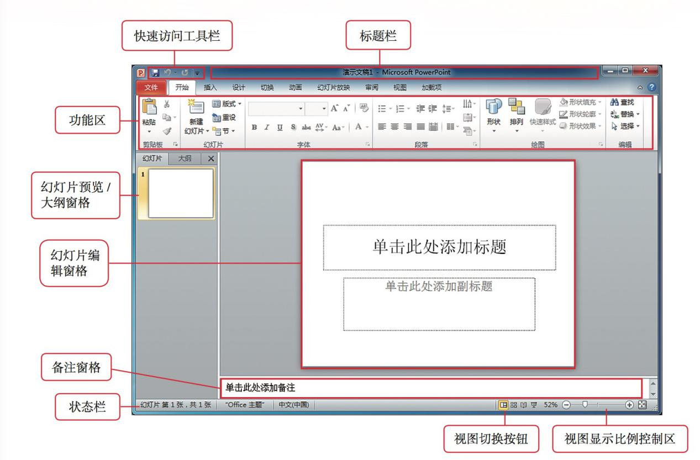

【A】是 【B】不是

【正确答案】A

1. 下列播放“PowerPoint”的方法描述正确的是（ ）。

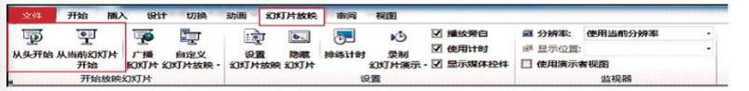【A】如图所示，在功能区使用“幻灯片放映 ”选项卡，选择“从头开始”或“从当前幻灯片开始”。

【B】如图所示，单击窗口底部“视图切换按钮”中的“ 普通视图 ”按钮，实现从任意幻灯片开始播放 。

【C】使用键快键 F5 从第一张幻灯片开始放映，按 Ctrl + F5 键从当前幻灯片开始放映。

【正确答案】A

1. 终止“PowerPoint”放映，可直接按（ ）键。

【A】Alt+F4 【B】Esc 【C】Alt+C 【D】End

【正确答案】B

5.“PowerPoint”中，在浏览视图下，按住CTRL键并拖动某张幻灯片可以完成（ ）操作。

【A】选定幻灯片 【B】移动幻灯片 【C】复制幻灯片 【D】删除幻灯片

【正确答案】C

6.在（ ）视图中，可看到缩略图方式显示的多张幻灯片。

【A】幻灯片浏览视图 【B】幻灯片视图 【C】大纲视图 【D】普通视图

【正确答案】A

7.想一想，在什么样的演示文稿中使用母版的效果比较好？（ ）

【A】演示文稿图片比较多。

【B】演示文稿中包含大量文字内容。

【C】需要设置统一风格时。

【D】需要个性化的设置时。

【正确答案】C

1. 演示文稿中可用的动画效果非常多，是不是动画越多，演示效果越好？

下列说法错误的是（ ）

【A】动画是为了突出主题、有良好的视觉效果、更好的展现自己的想法等目的设置的。

【B】演示文稿中动画效果的设置要根据主题内容、布局、出场效果等多方面的需要，综合考虑后，合理设置。

【C】当然是越多越好，动画效果越多越能吸引人。

【正确答案】C

9. “视图切换按钮”中，哪个选项下，可以对幻灯片中的元素进行动画设置。（ ）

【A】C:\Users\ADMINI~1.O6C\AppData\Local\Temp\1581338485(1).png普通视图 【B】C:\Users\ADMINI~1.O6C\AppData\Local\Temp\1581338443(1).png幻灯片浏览

【C】C:\Users\ADMINI~1.O6C\AppData\Local\Temp\1581338554(1).png阅读试图 【D】C:\Users\ADMINI~1.O6C\AppData\Local\Temp\1581338565(1).png幻灯片放映

【正确答案】A

10、演示文稿是用来展示信息的工具。要想制作一个内容丰富且十分精彩的演示文稿，首先要准备文字、图片等资料，演示文稿设计、制作的过程中，要根据内容，对资料进行编辑整理，以适当的形式展示出来。以下说法正确的是（ ）。

【A】幻灯片的数量尽可能多些。

【B】演示文稿中的文字、图片要经过必要的加工整理。

【C】幻灯片中的图片要非常多，每一张图片都要设置动画效果。

【D】文字要多用艺术字进行表现。

【正确答案】B